**Laboratório de Hardware**

Documentação realizada por:

* Carlos Eduardo Serafim
* Gianlucca Oliveira
* Paulo Sergio Dias
* Gabriel Ancora
* Felipe Tavares

**Projeto 1 - Blink**

**Objetivo:**

O objetivo principal do projeto Blink é a execução de um algoritmo com o intuito de fazer um led vermelho piscar repetidamente.

**Materiais:**

 Lista de materiais utilizados no projeto:

* 1 LED vermelho;
* Protoboard;
* Arduino uno;
* Cabo USB;
* 1 resistor;
* Jumpers;

**Montagem:**

Conectamos a led na protoboard e fizemos as ligações para conectá-la ao Arduino.

Assim, ao executar o código, o led piscará.

**Imagem:**

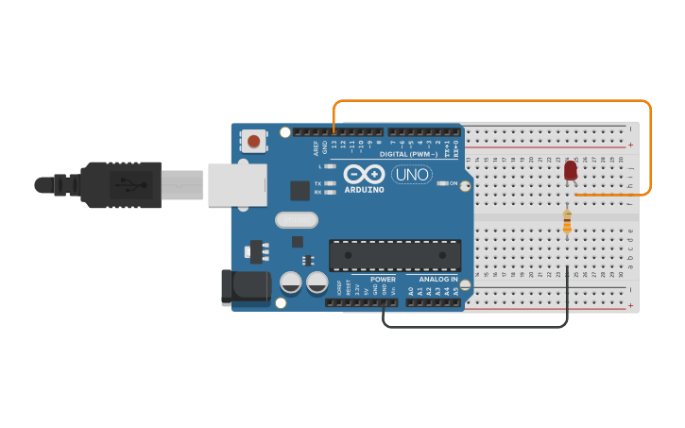

**Código:**

O código é simples, colocamos delay de 1000 (1 segundo) para o led vermelho ficar piscando repetidamente.

int LED = 13;

void setup() {

pinMode(led, OUTPUT);

}

void loop() {

digitalWrite(LED, HIGH);

delay(1000);

digitalWrite(LED, LOW);

delay(1000);

}